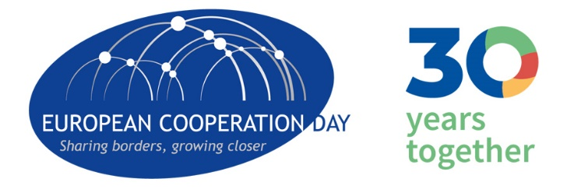
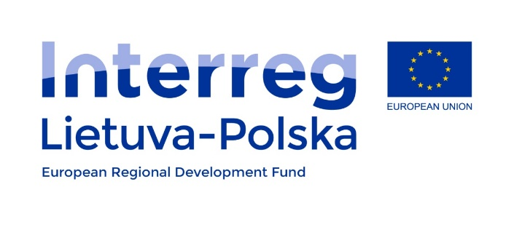

Dąb współpracy europejskiej
29.09.2020

Dąb – jako symbol siły i długowieczności odzwierciedla silną i długotrwałą współpracę między Polską i Litwą oraz niezłomność w pozyskiwaniu funduszy europejskich.
Dąb współpracy europejskiej posadzony w Puńsku – stolicy litewskiej mniejszości narodowej w Polsce – to symbol współpracy polsko-litewskiej na przestrzeni kilkunastu lat. W ramach Programu INTERREG Litwa – Polska, gmina Puńsk wraz z partnerami z Litwy zrealizowała mnóstwo projektów, których owocem są nie tylko obiekty infrastruktury ale także wspólne działania kulturalne, oświatowe, szkoleniowe, długotrwałe partnerstwo i zaufanie. Dzięki wspólnie realizowanym projektom zarówno partnerzy z Polski jak i z Litwy zdobyli nowe doświadczenia, a przede wszystkim nawiązali nić współpracy i przyjaźni na wiele lat.

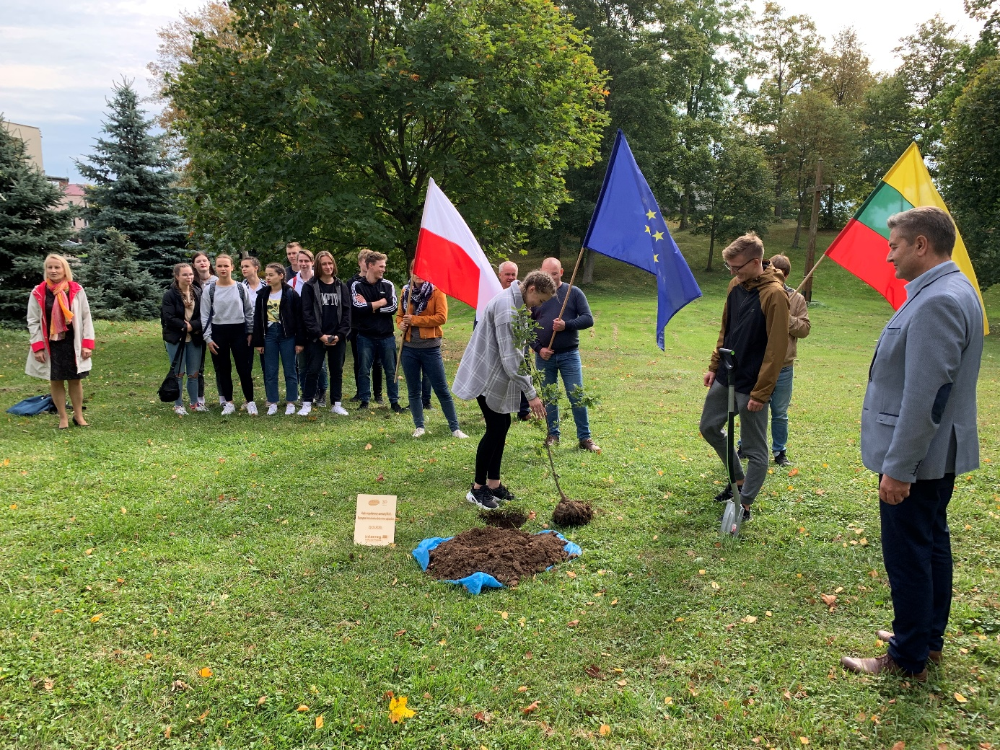
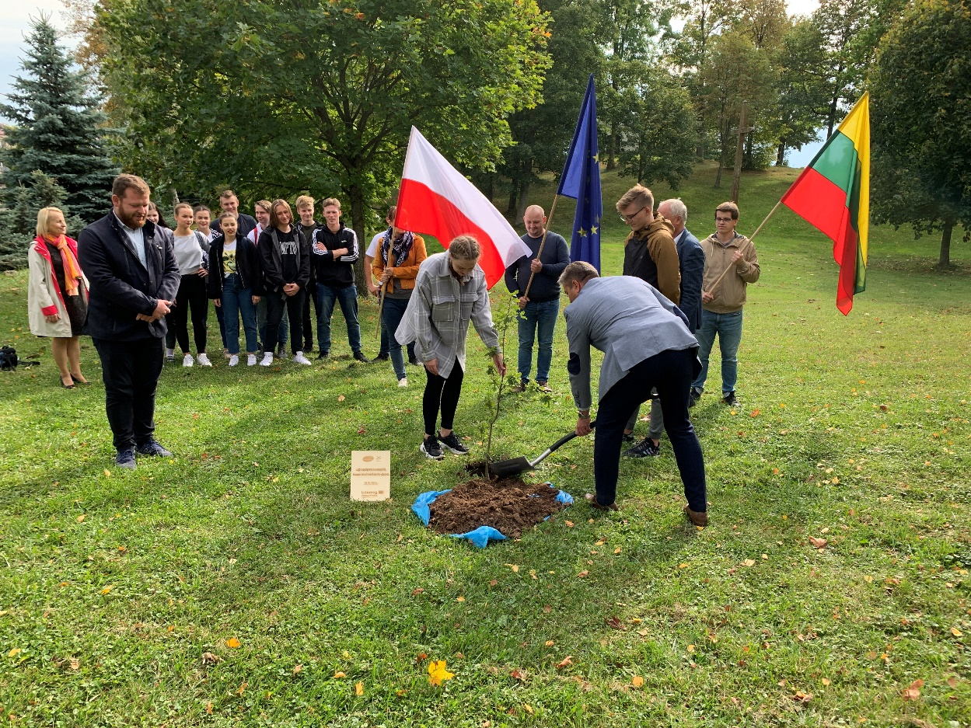

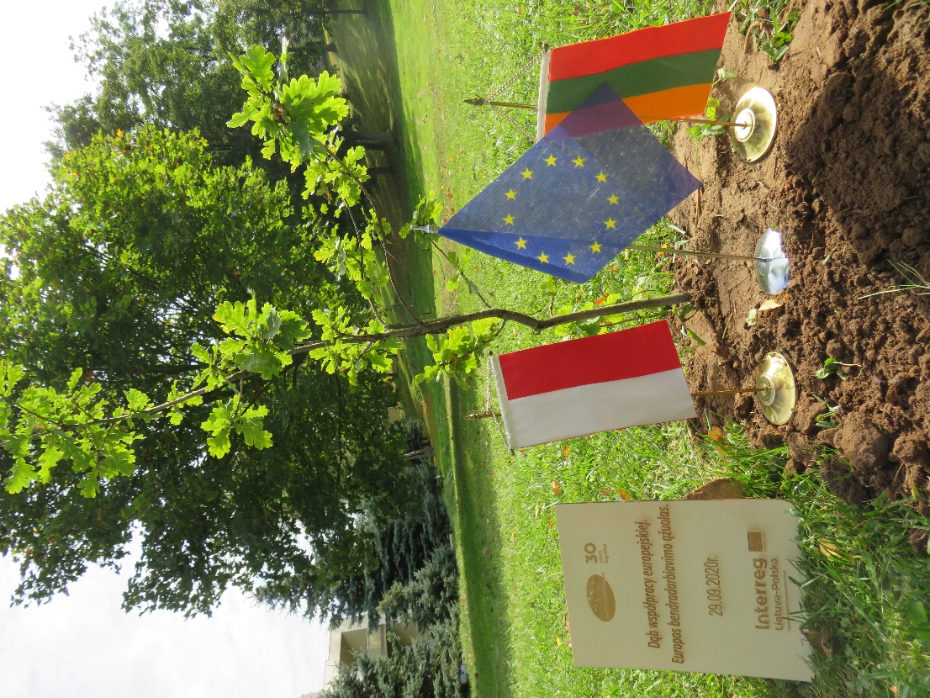
Oto niektóre z efektów realizacji projektów w ramach Programu INTERREG Litwa – Polska:
- Rozwój infrastruktury drogowej na pograniczu polsko – litewskim
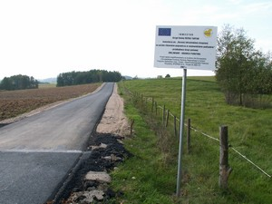

- Poprawa kontaktów turystycznych na pograniczu polsko – litewskim poprzez utworzenie centrów informacji turystycznej oraz rozwój współpracy w dziedzinie turystyki na pograniczu Polski i Litwy
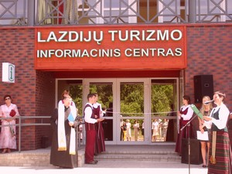

- Współpraca kulturalna Polski i Litwy
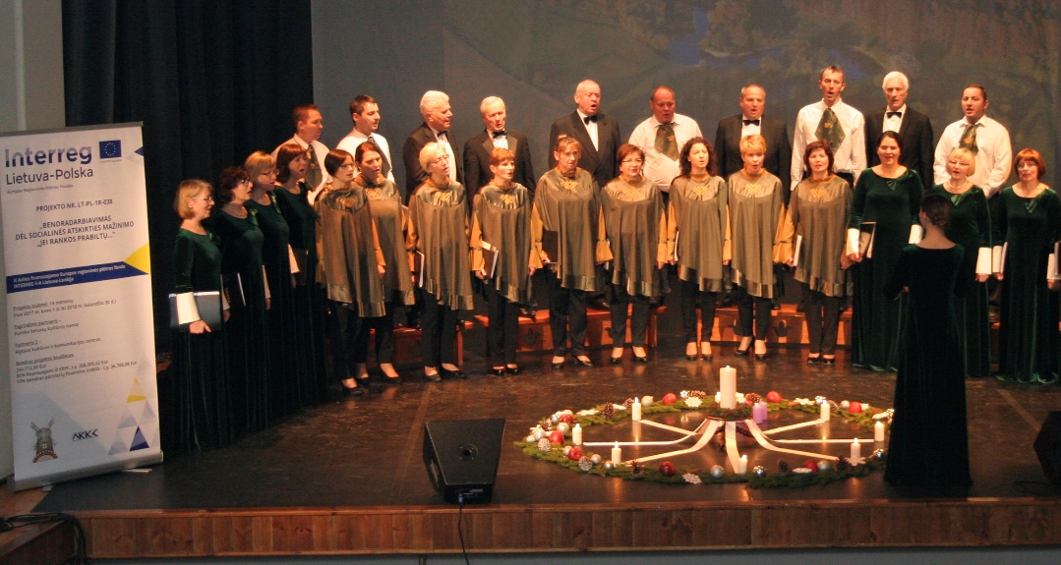
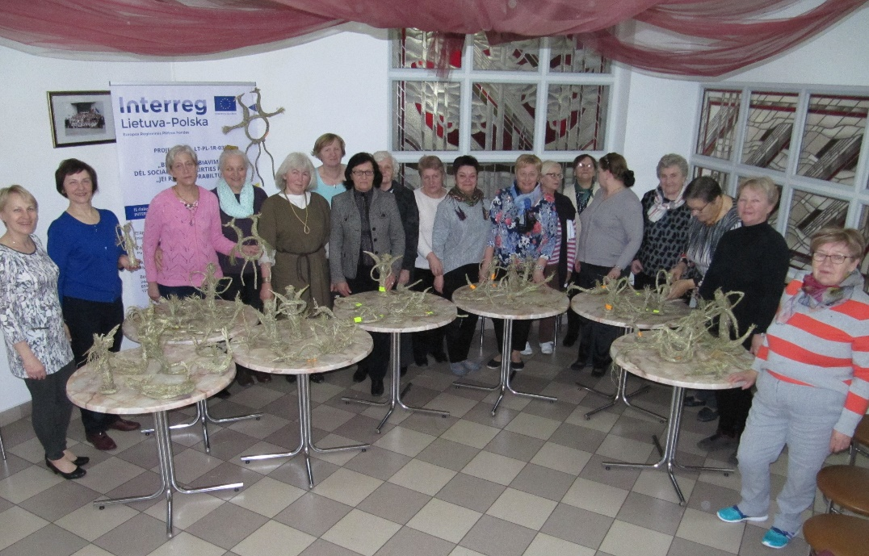
- Rozwój działań połączonych służb ratownictwa i ochrony przeciwpożarowej na pograniczu polsko-litewskim oraz Współpraca PL i LT w rozwijaniu wolontariatu na rzecz poprawy bezpieczeństwa przeciwpożarowego
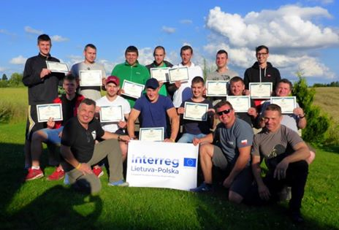
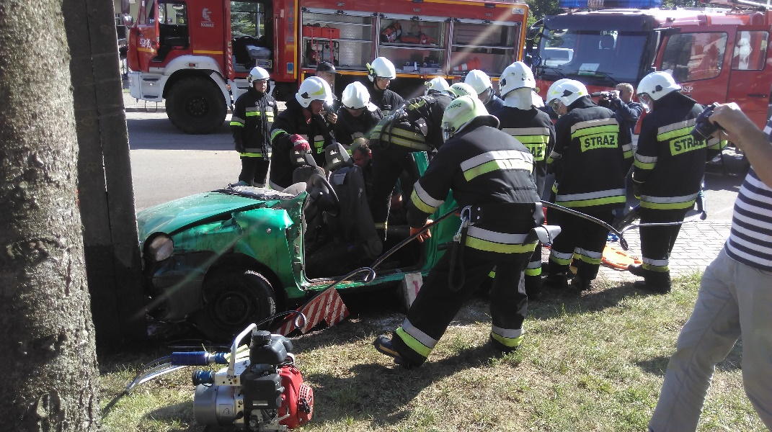
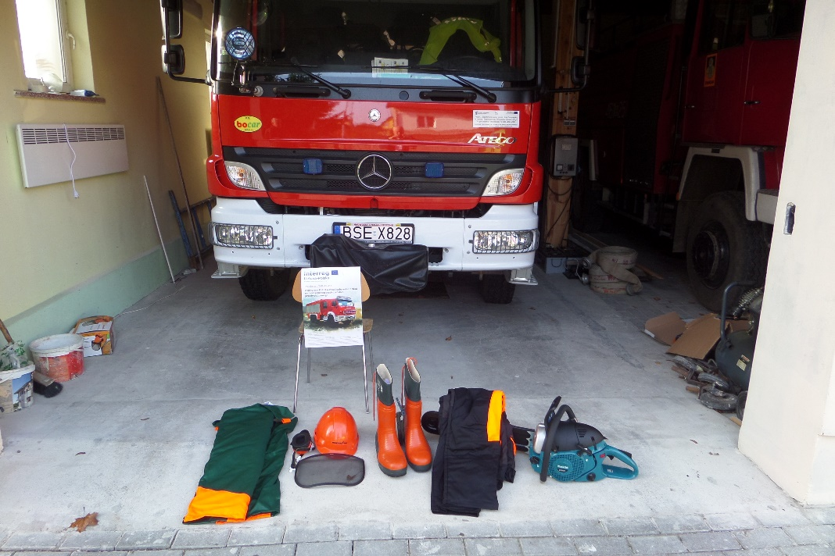

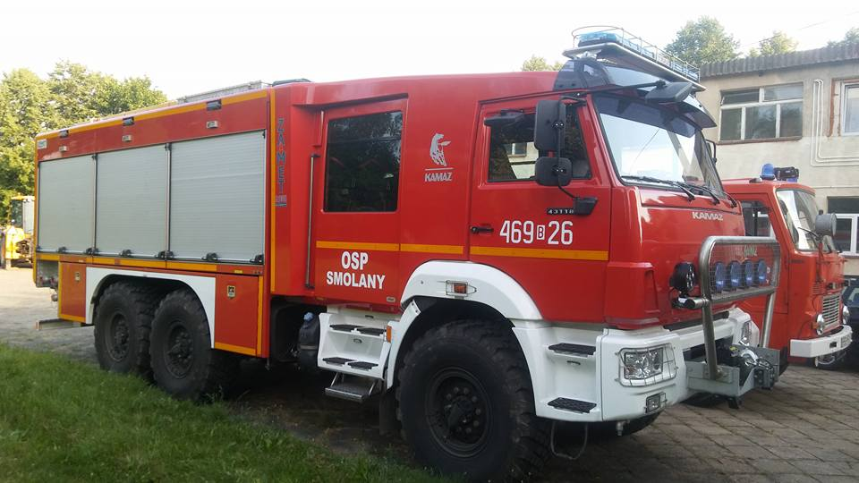

- Rozwój przedsiębiorczości na pograniczu polsko – litewskim
- Współpraca transgraniczna dla zdrowej starości i dobrobytu społecznego, m.in. Renowacja i modernizacja Samodzielnego Publicznego Gminnego Ośrodka Zdrowia w Puńsku
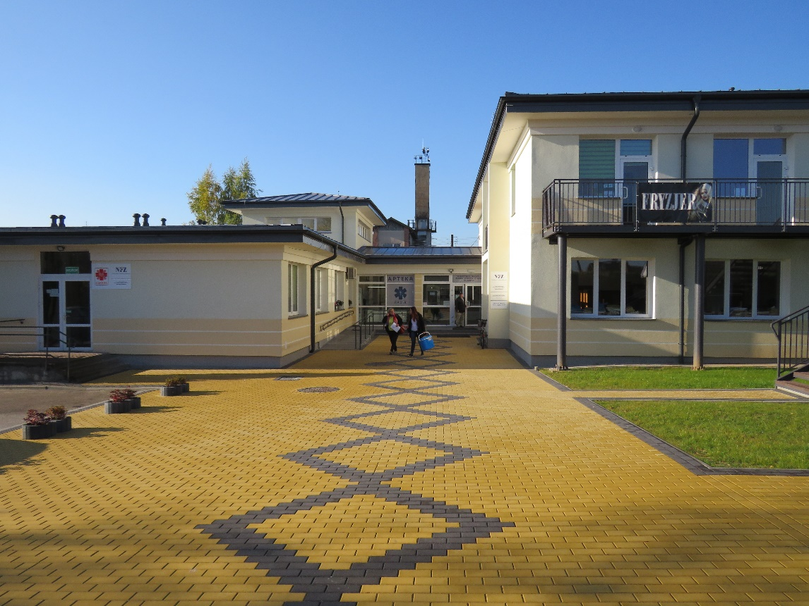
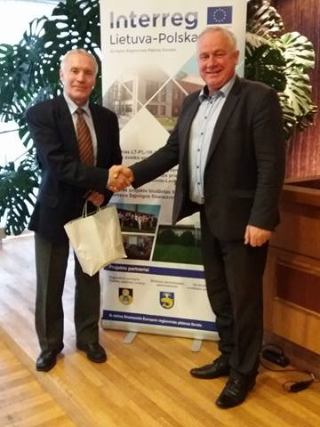
- Wzmacnianie współpracy na rzecz zrównoważonego zarządzania zasobami naturalnymi
- Wzrost atrakcyjności bibliotek i usług kulturalnych w Pagėgiai i Puńsku
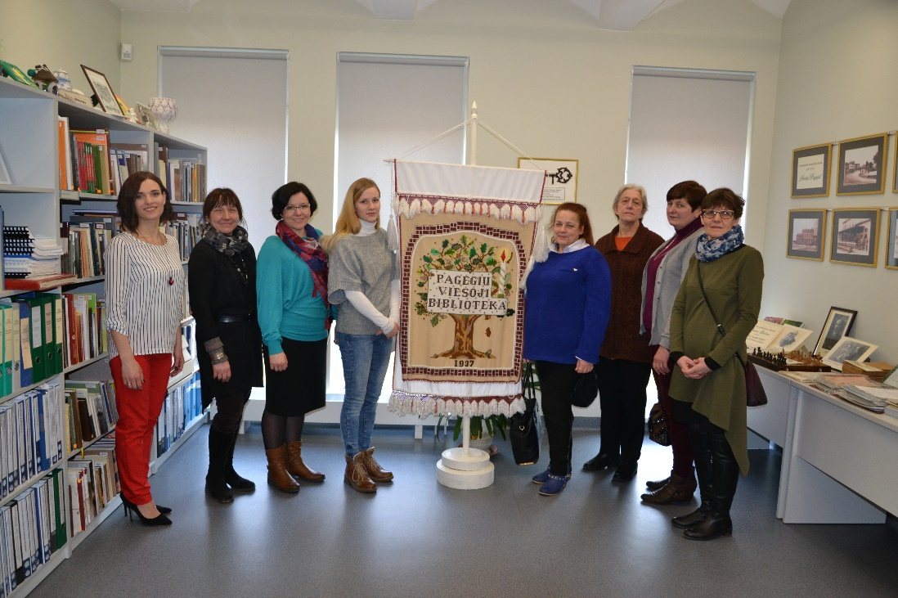
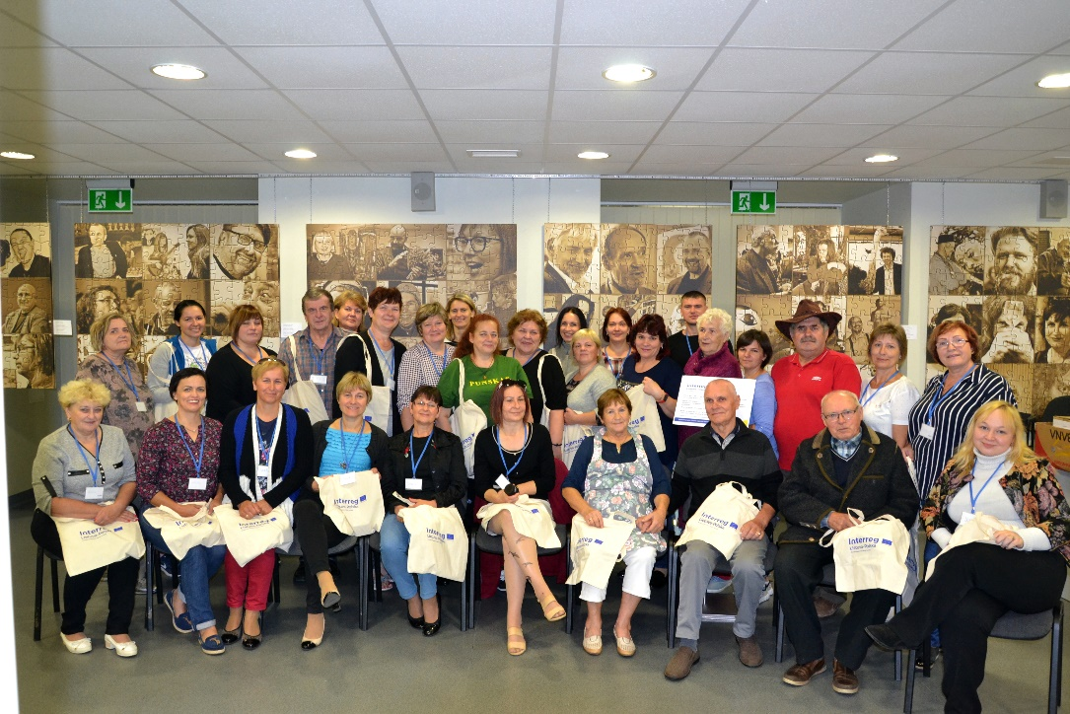

- Rozwój przedsiębiorczości na pograniczu polsko – litewskim „Twórz przedsiębiorczość - zmiejszaj różnicę”
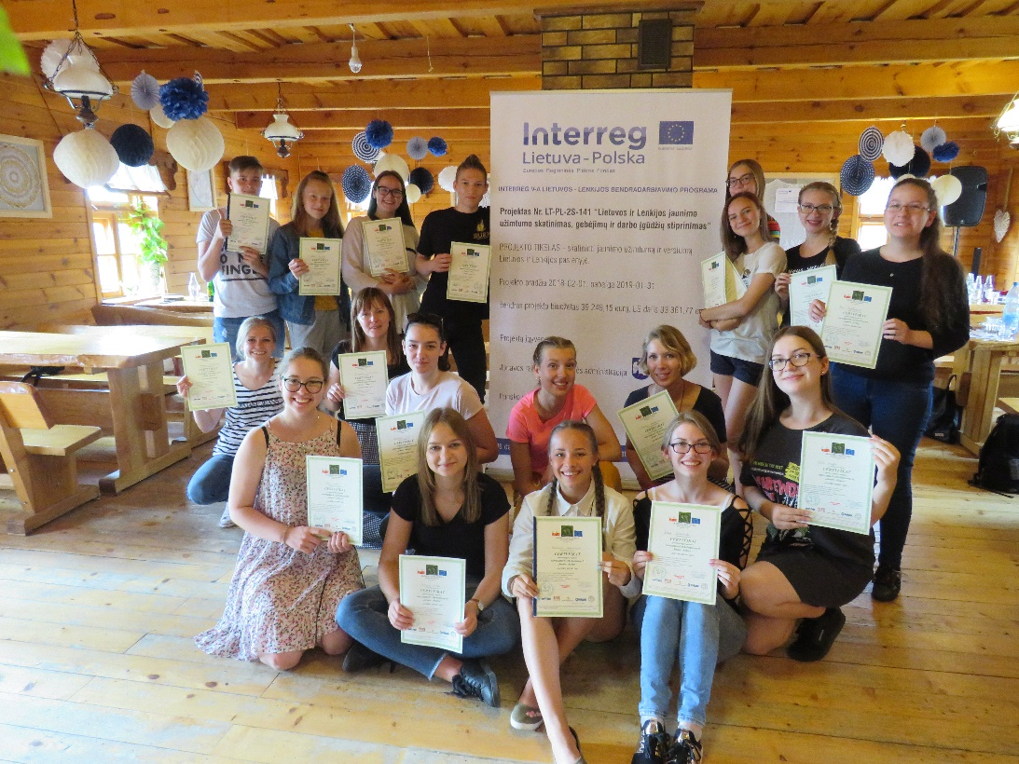
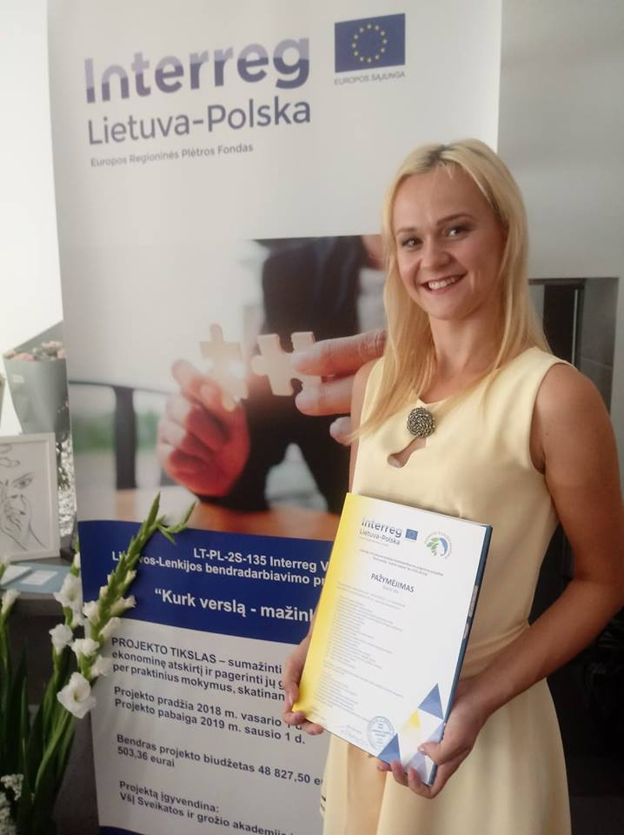

- Podtrzymanie i promocja dziedzictwa ludów bałtyckich na pograniczu litewsko – polskim, m. in. „Dni rzemiosła jaćwieskiego” oraz "Międzynarodowy Dzień Jedności Bałtów" w Puńsku
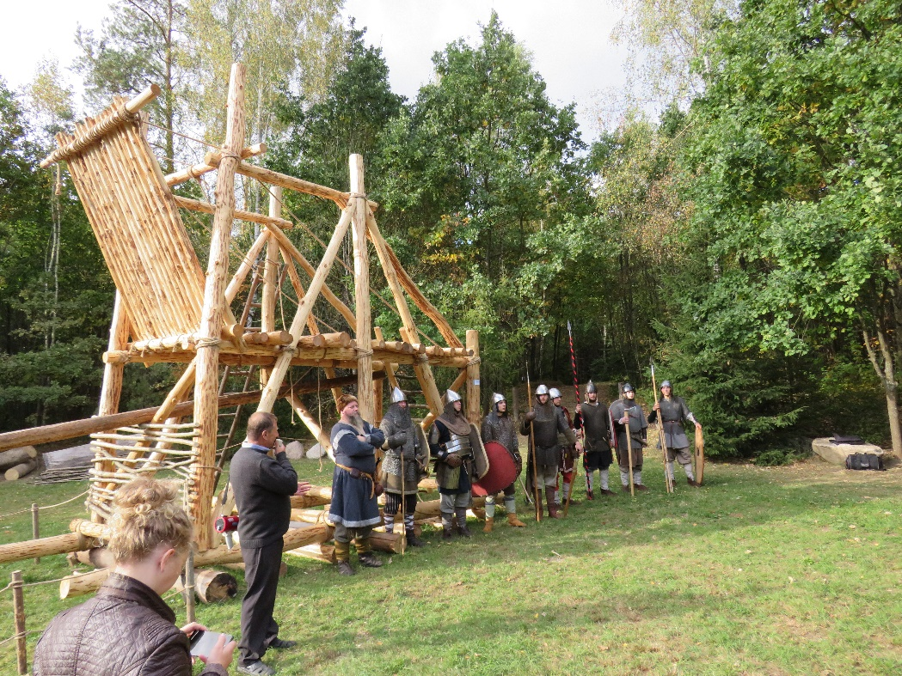
- Promowanie zatrudnienia oraz podnoszenie kwalifikacji zawodowych młodzieży litewskiej i polskiej
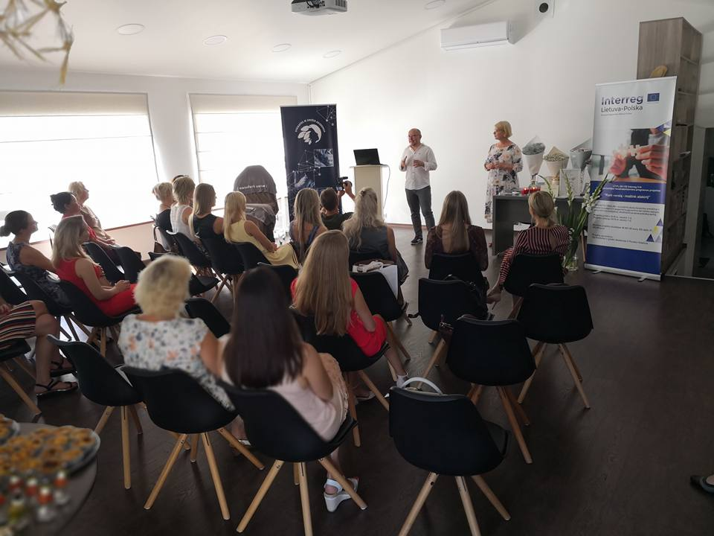

- „Historia litewsko-polska z perspektywy trzech miast”, m. in. remont starej plebanii w Puńsku oraz plener artystyczny w Pagėgiai i warsztaty rękodzielnicze w Puńsku
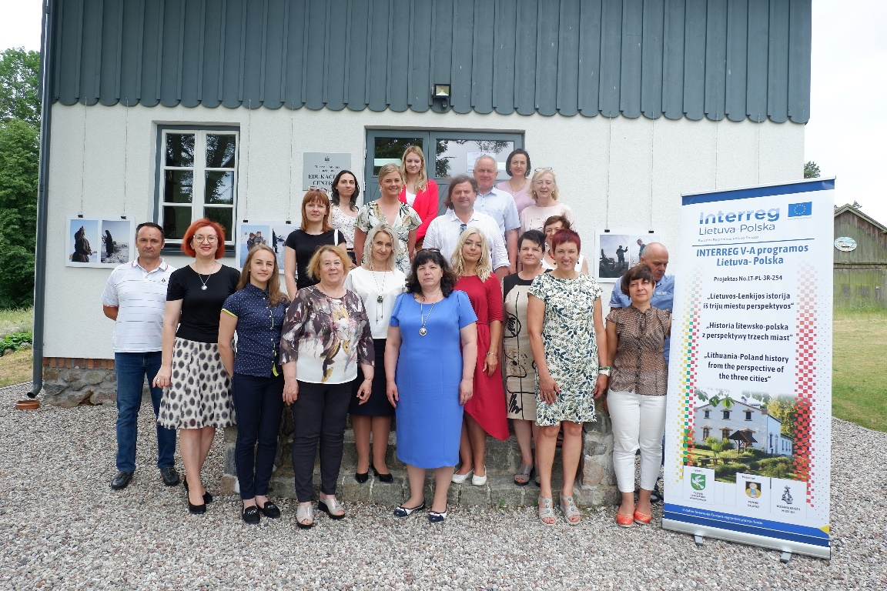

- „Wzmacnianie współpracy w zakresie wsparcia starzejącego się społeczeństwa i usług socjalnych”
